PRILOGA

Grafični prikaz simbola, značke in identifikacijske kartice Slovenske obveščevalno-varnostne agencije

SIMBOL
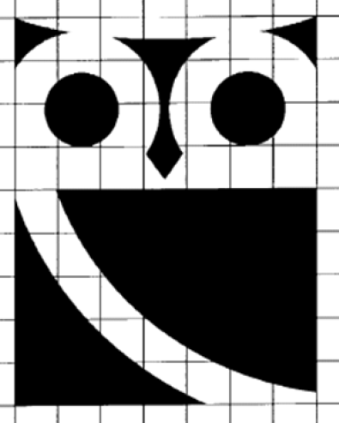

Simbol agencije se primarno uporablja v temnomodri barvi (Pantone 2767C) in prilagodi rabi v zlati (Pantone 871C), črni ali beli barvi.

ZNAČKA
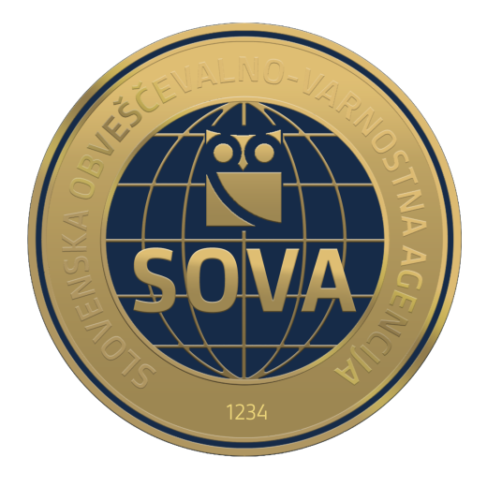

Premer značke je 55 mm, izdelana je iz kovinske litine, napisi (naziv agencije, akronim naziva in registrska številka) so izpisani v črkovni vrsti »Republika«, uporabljeni sta zlata in temnomodra barva, značka je nesnemljivo pritrjena na notranji strani ovitka službene izkaznice, na snemljivem usnjenem nosilcu. Nad spodnjim robom je vgravirana registrska številka identifikacijske izkaznice.

IDENTIFIKACIJSKA KARTICA

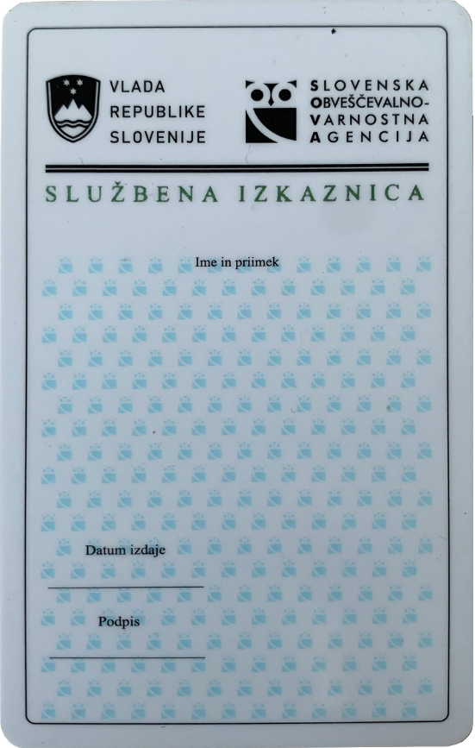

Dimenzija identifikacijske kartice je 8,6 cm x 5,4 cm, raster je sestavljen iz pomanjšanih simbolov agencije v svetlomodri barvi (Pantone 290C), napis »službena izkaznica« je izveden v tisku z optično variabilno barvo (OVI), levo od fotografije je z UV rdečo barvo odtisnjen simbol agencije, drugi grafični elementi so v črni barvi, barvna fotografija imetnika izkaznice v velikosti 23 x 35 mm je odtisnjena v spodnjem delu desne polovice kartice, napisi so v črni barvi.

OVITEK SLUŽBENE IZKAZNICE – vzorčna postavitev kartice in značke

značka na snemljivi usnjeni podlagi

identifikacijska kartica

